BÁO CÁO SẢN PHẨM
AI Dev Guardian
AI Engineering Governance Agent
Kiểm soát tuân thủ code trước khi Push / Merge vào codebase

Tháng 7, 2026
Phiên bản 1.0 — Tài liệu ý tưởng & kiến trúc tổng quan

1. Tổng quan
AI Dev Guardian là một AI Engineering Governance Agent, đóng vai trò "cổng kiểm soát cuối" giữa Developer và hệ thống Git/CI-CD. Trước khi code được push lên Git hoặc merge vào codebase, Agent sẽ tự động kiểm tra và đảm bảo code tuân thủ toàn bộ các quy định của dự án (Project Policy).
Ý tưởng cốt lõi: "Không chỉ kiểm tra code có chạy đúng hay không, mà kiểm tra code có đúng với luật, kiến trúc, bảo mật và yêu cầu của dự án hay không trước khi được phép đi tiếp."

2. Bối cảnh và vấn đề
Trong bối cảnh Developer ngày càng sử dụng các AI Coding Agent như Claude Code, Cursor hay GitHub Copilot, tốc độ sinh code tăng nhanh, nhưng đi kèm với đó là rủi ro:
- Code vi phạm coding convention hoặc kiến trúc hệ thống đã định.
- Lộ thông tin nhạy cảm, ví dụ hardcode API key hoặc mật khẩu.
- Truy cập Database sai kiến trúc, phá vỡ nguyên tắc phân lớp (layering).
- Triển khai không đúng với yêu cầu nghiệp vụ hoặc Jira Ticket được giao.
Các công cụ AI Code Review hiện tại phần lớn chỉ tập trung vào chất lượng code (style, bug, performance) mà chưa gắn với hệ thống quy định riêng của từng dự án — đây là khoảng trống mà AI Dev Guardian hướng tới giải quyết.

3. Luồng chạy sản phẩm (Product Flow)
Sơ đồ dưới đây mô tả toàn bộ luồng xử lý của AI Dev Guardian, từ lúc Developer viết code cho tới khi code được đưa vào Git và CI/CD. Vòng lặp BLOCK → sửa lỗi → re-validate đảm bảo code chỉ được đi tiếp khi đã tuân thủ đầy đủ Project Policy.
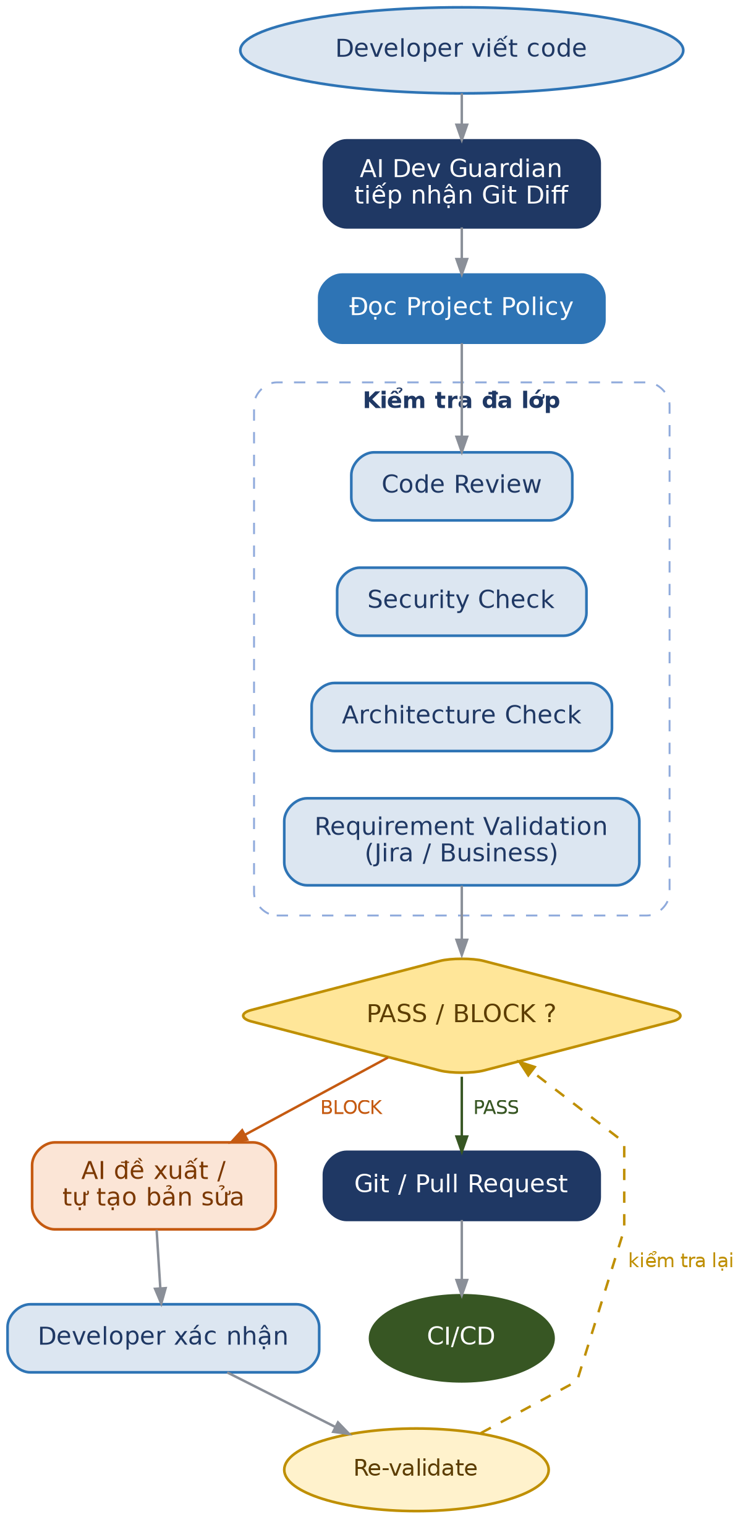
Hình 1. Luồng xử lý tổng thể của AI Dev Guardian

4. Project Policy — Thành phần cốt lõi
Điểm cốt lõi của hệ thống là Project Policy: Agent phải đọc và hiểu được các quy định riêng của từng dự án, bao gồm nhiều nhóm quy định khác nhau:
Loại quy định | Nội dung
Coding Convention | Chuẩn hoá cách viết code: đặt tên, cấu trúc, style guide.
Architecture Rules | Quy tắc kiến trúc hệ thống: cách truy cập DB, layer, module hoá.
Security Policy | Quy định bảo mật: không hardcode secret, xử lý input, xác thực.
Git Workflow | Quy trình branch, commit message, quy tắc merge/PR.
Testing Standards | Yêu cầu về unit test, coverage, test trước khi merge.
Dependency Rules | Quy định về thư viện được phép dùng, version, license.
Business Requirements | Yêu cầu nghiệp vụ mà code cần đáp ứng.
Jira Tickets | Đối chiếu code với nội dung ticket được giao.

Cơ chế phát hiện và xử lý lỗi
Khi phát hiện vi phạm (ví dụ: hardcoded API key, truy cập Database sai kiến trúc, hoặc triển khai không đúng yêu cầu Jira), Agent sẽ đưa ra một báo cáo có cấu trúc gồm:
Thành phần output | Nội dung
Lỗi gì | Mô tả cụ thể vấn đề phát hiện trong code.
Vi phạm policy nào | Chỉ rõ điều khoản / quy định bị vi phạm.
Mức độ rủi ro | Phân loại mức độ nghiêm trọng (thấp / trung bình / cao / nghiêm trọng).
Tại sao sai | Giải thích nguyên nhân và hệ quả nếu không sửa.
Cách sửa | Hướng dẫn hoặc gợi ý cách khắc phục.
Tự động tạo bản sửa | Agent có thể sinh code sửa lỗi để Developer xác nhận.
Sau khi Developer sửa (thủ công hoặc chấp nhận bản sửa tự động), Agent sẽ re-validate lại code trước khi cho phép tiếp tục quy trình đưa vào Git.

5. Giá trị khác biệt
Thay vì chỉ là một AI Code Review Tool thông thường, AI Dev Guardian định vị mình là một AI Engineering Governance Layer — lớp quản trị bao trùm toàn bộ vòng đời code của doanh nghiệp:
- Không chỉ kiểm tra chất lượng code mà còn kiểm tra tuân thủ chính sách, kiến trúc và bảo mật.
- Gắn kết trực tiếp với yêu cầu nghiệp vụ và Jira Ticket, không chỉ dừng ở mức kỹ thuật.
- Đóng vai trò lớp kiểm soát độc lập, đặc biệt quan trọng khi Developer sử dụng ngày càng nhiều AI Coding Agent để sinh code tự động.
- Có khả năng tự đề xuất hoặc tạo bản sửa, rút ngắn thời gian xử lý lỗi so với review thủ công.

6. Kết luận
AI Dev Guardian là một ý tưởng có tính thời sự cao, giải quyết đúng vấn đề nảy sinh khi tốc độ sinh code bằng AI tăng nhanh nhưng cơ chế kiểm soát tuân thủ chưa theo kịp. Bằng cách đặt Project Policy làm trung tâm và tích hợp trực tiếp vào quy trình Git/CI-CD, hệ thống có tiềm năng trở thành một lớp hạ tầng quản trị kỹ thuật (Engineering Governance Layer) cho các tổ chức phát triển phần mềm ở quy mô lớn.

